SM LAB_5 Sprawozdanie

Lewicki Maciej

1. Do zaimplementowania:
   1. Algorytm realizujący nasz uproszczony algorytm JPEG dający wybór pomiędzy 4 kombinacjami poniższych kombinacji:  (0.7 pkt)
      1. Redukcję chrominancji (wybór pomiędzy 4:4:4 a 4:2:2)
      2. Wybór tablicy kwantyzującej lub zastąpienie jej tablicą jedynek

# 1.1.1

## Text Description automatically generatedRedukcja chrominancji:

# 1.1.2

## Kompletny algorytm uproszczonej kompresji jpg:

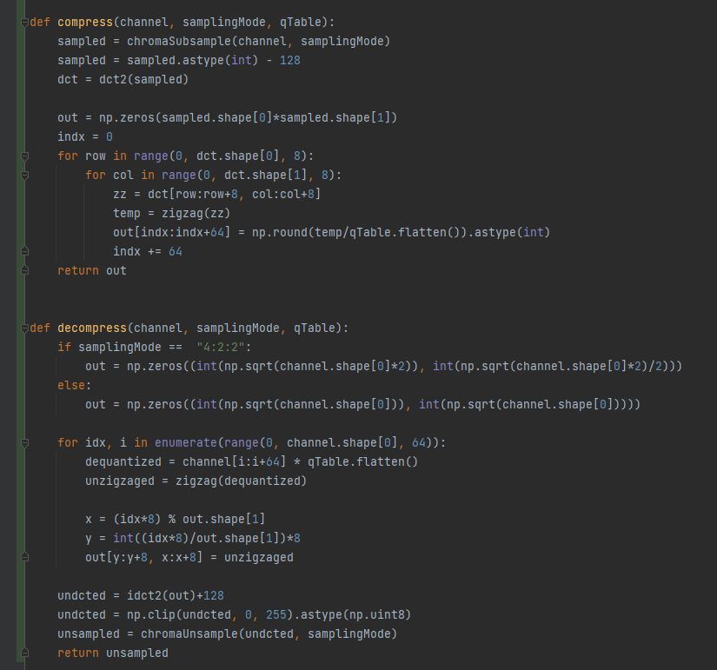

1. Sprawozdanie/raport z działania programu (0,3 pkt):
   1. Wybrać kilka (więcej niż 2) różnych dużych zdjęć i przeanalizować mniejsze ich fragmenty (najlepiej kilka na jednym reprezentująca różne sytuacje obrazu). I porównać ich działanie dla różnych wariantów działania naszego algorytmu. W sumie na każdym wycinku do sprawdzenia na każdym są 4 warianty. Pamiętać, żeby załączane obrazy były czytelne, czyli nie załączać zrzutów ekranów tylko zapisane ploty i starajcie się tak je projektować żeby w PDFie nie uległy one pomniejszaniu, bo kompresja dokłada dodatkowe artefakty.
   2. wycinki rozmiaru 128x128, 256x256

# 2.

## Wyniki:

Testowane obrazy:

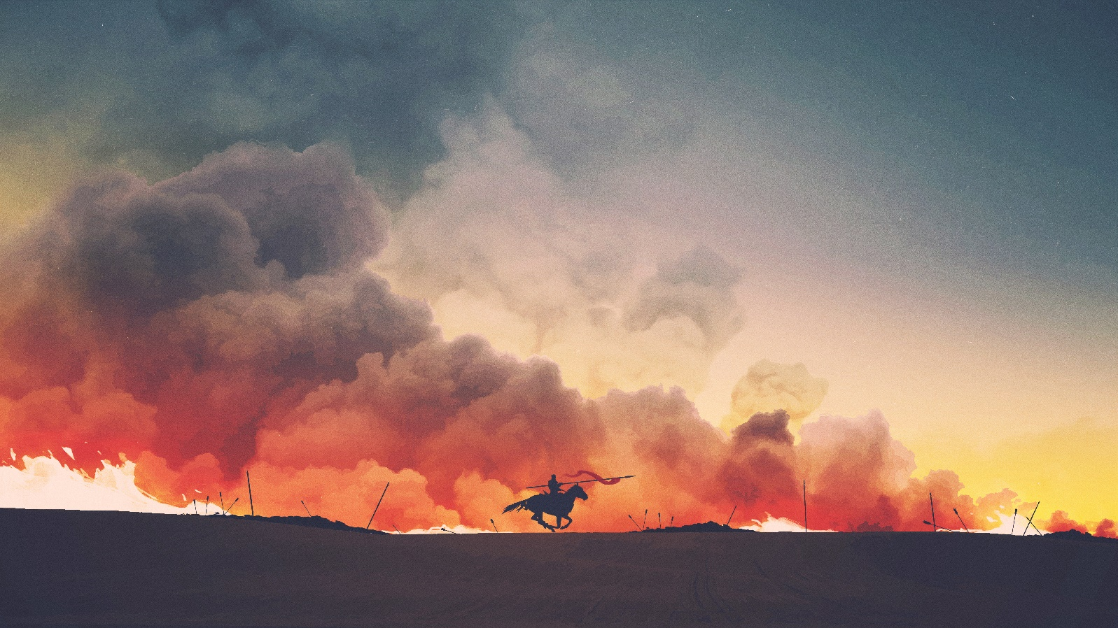1.

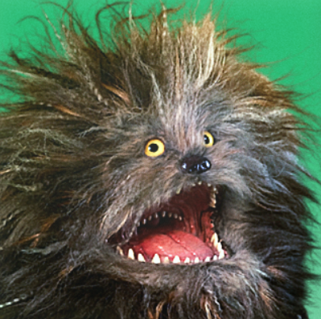2.

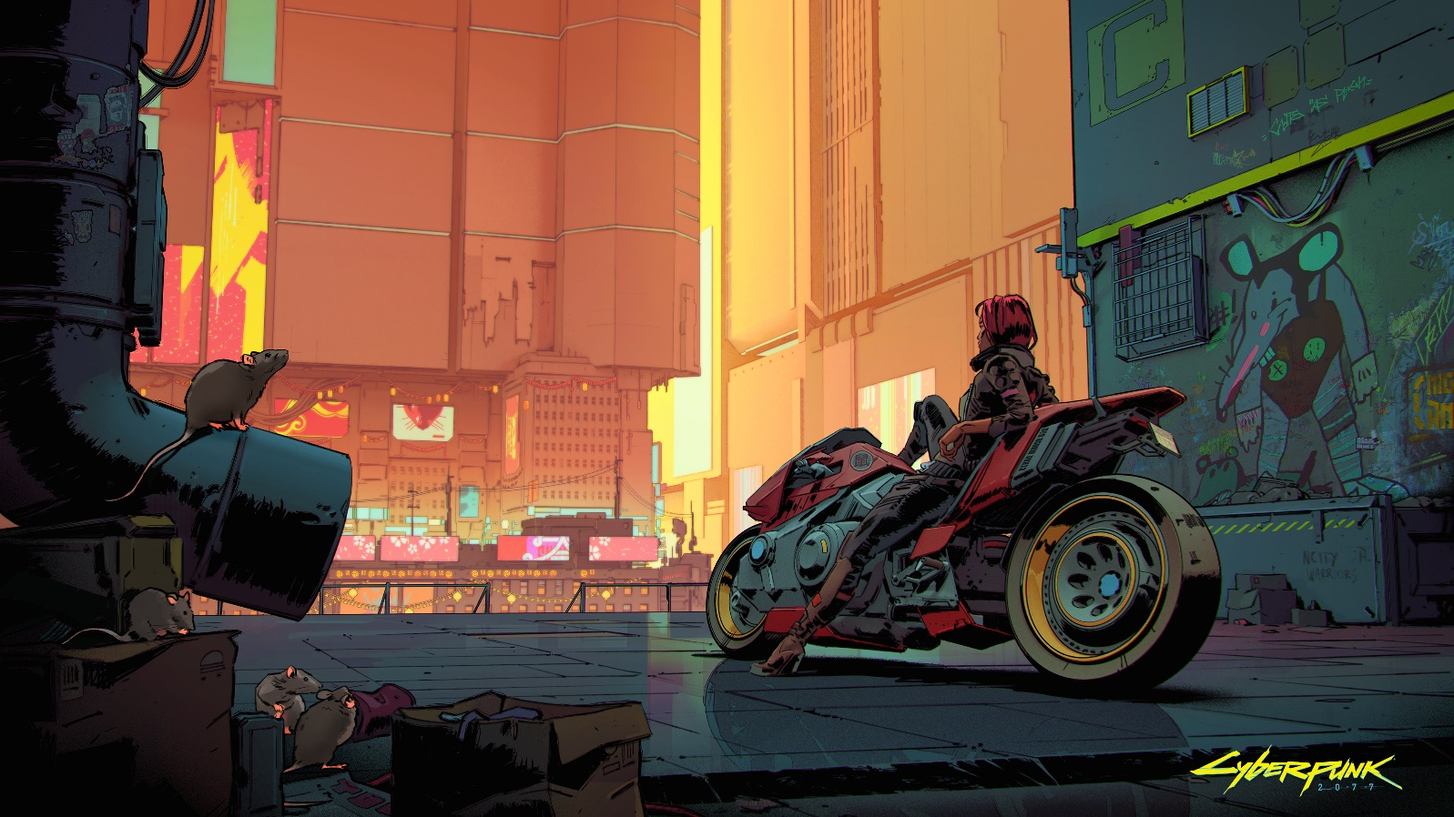3.

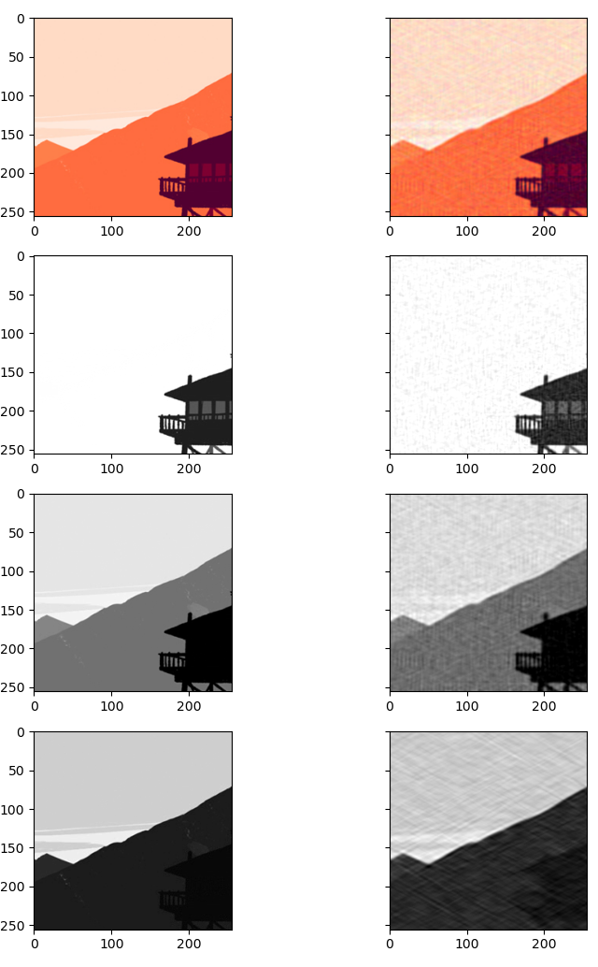Subsampling 4:4:4, lum, chrom 50%, 256x256 tło + detale

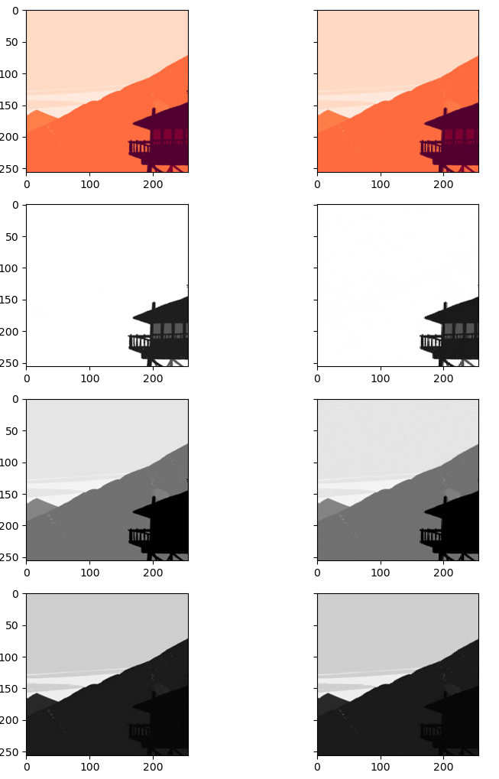Subsampling 4:2:2, lum, chrom 100%, 256x256 tło + detale

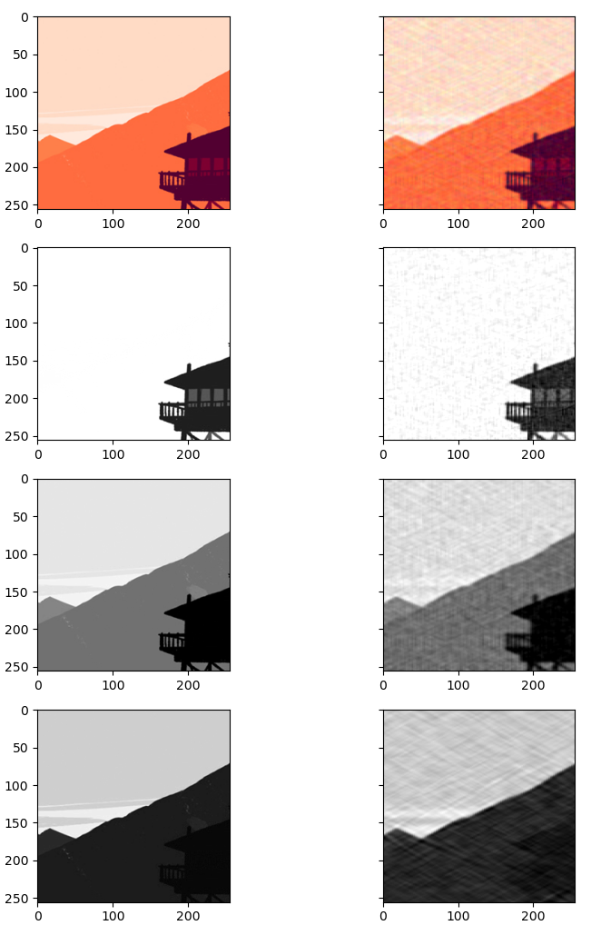Subsampling 4:2:2, lum, chrom 50%, 256x256 tło + detale

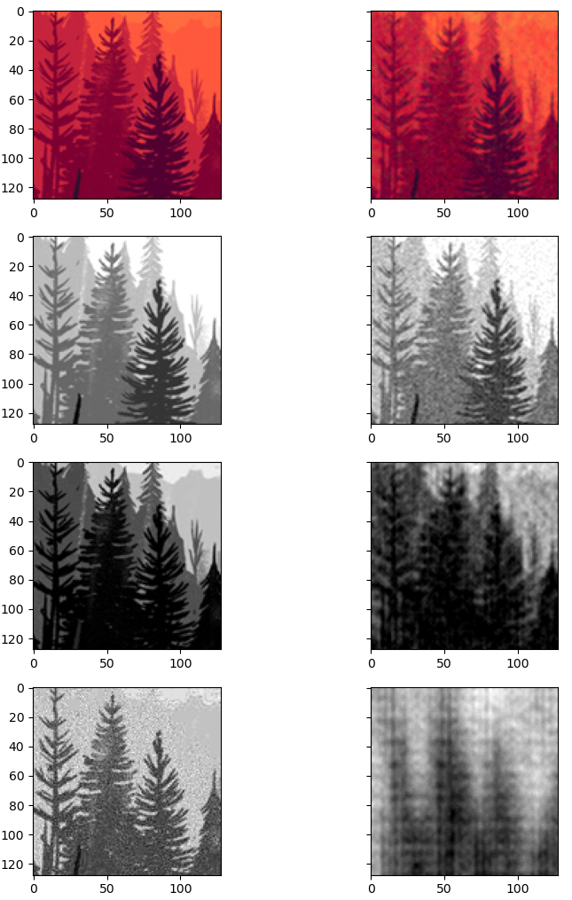Subsampling 4:4:4, lum, chrom 50%, 128x128 detale

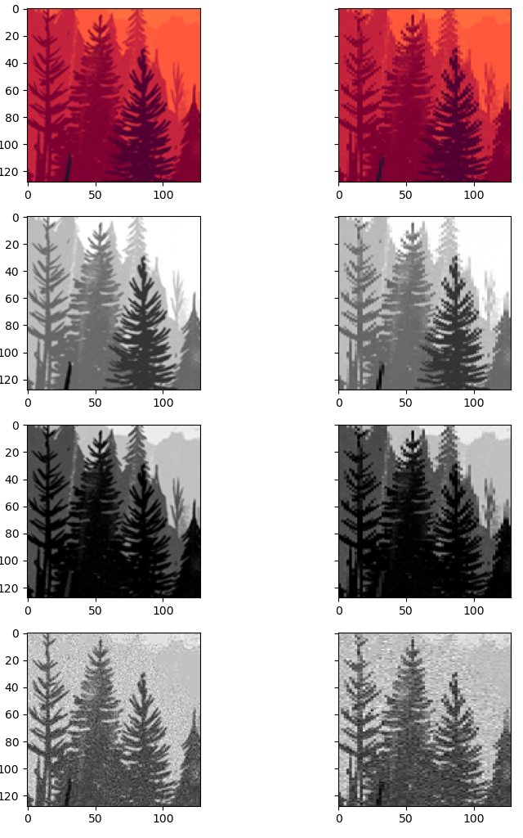Subsampling 4:2:2, lum, chrom 100%, 128x128 detale

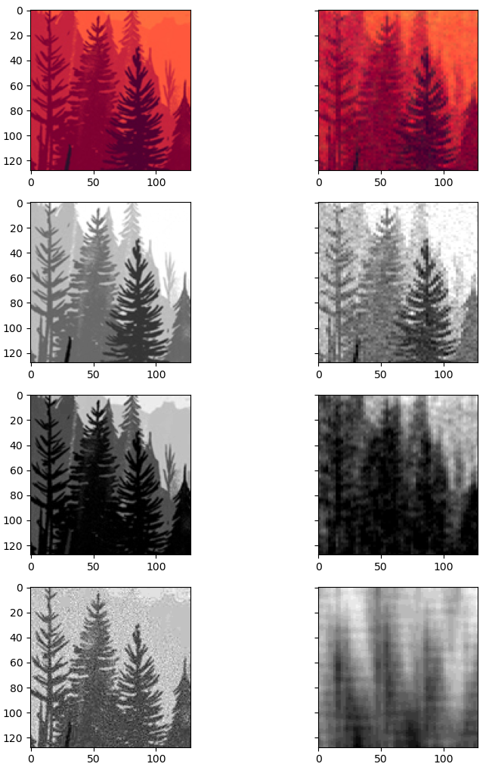Subsampling 4:2:2, lum, chrom 50%, 128x128 detale

Subsampling 4:4:4, lum, chrom 50%, 256x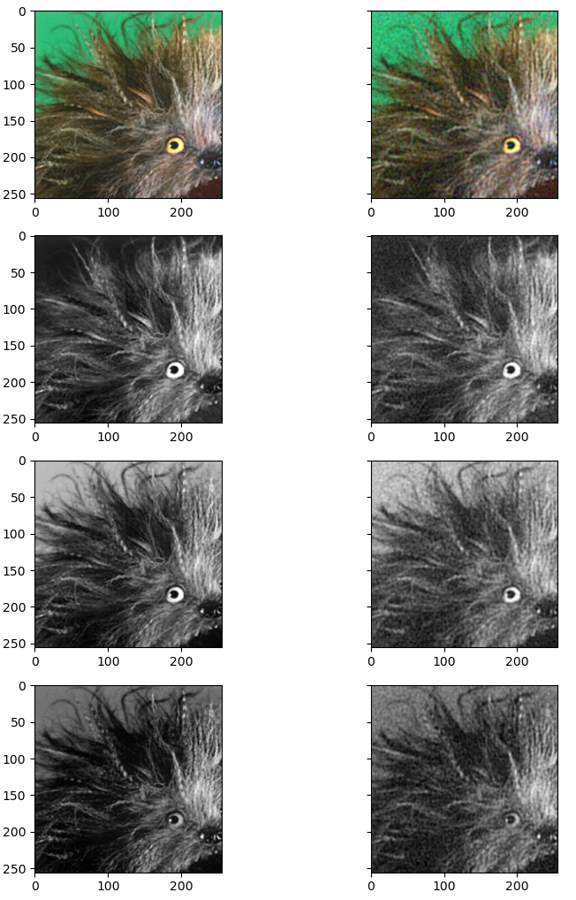256

Subsampling 4:2:2, lum, chrom 100%, 2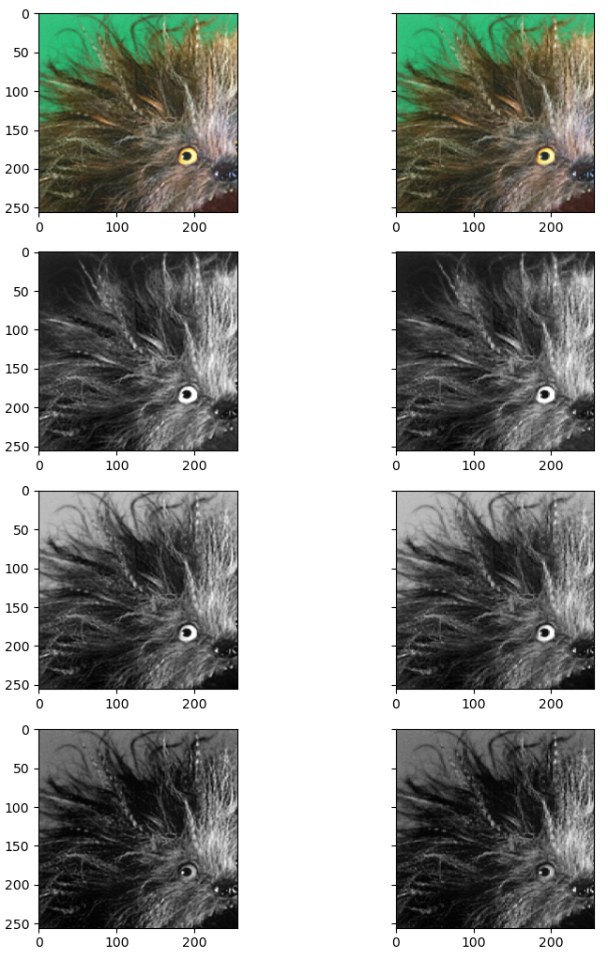56x256

Subsampling 4:2:2, lum, chrom 50%, 2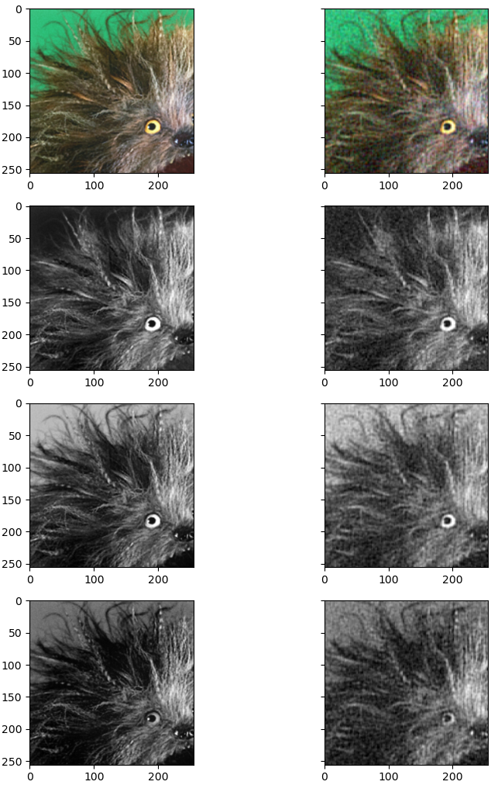56x256

Subsampling 4:4:4, lum, chrom 50%, 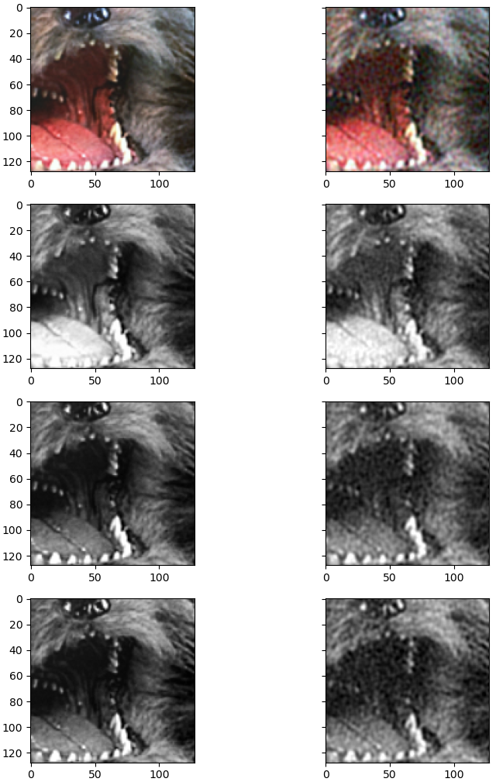128x128

Subsampling 4:2:2, lum, chrom 100%,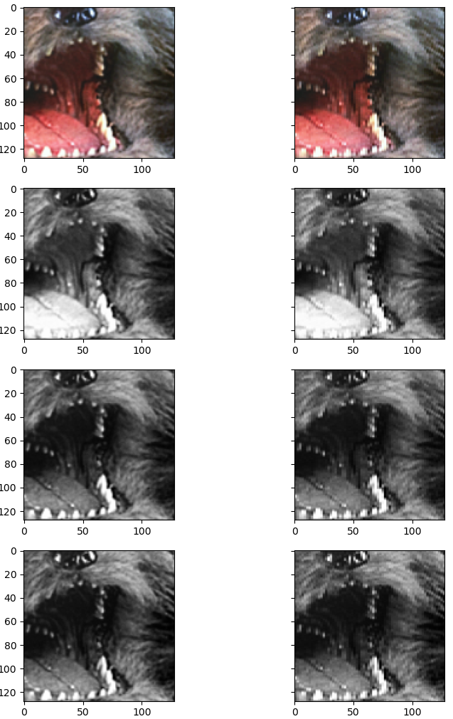 128x128

Subsampling 4:2:2, lum, chrom 50%,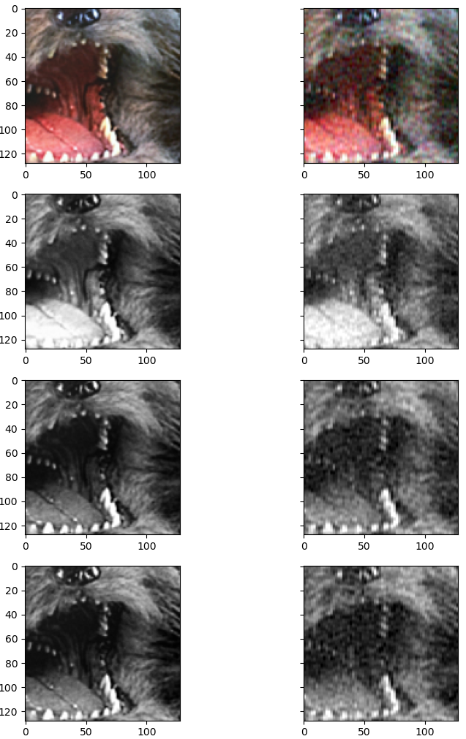 128x128

Subsampling 4:4:4, lum, chrom 50%,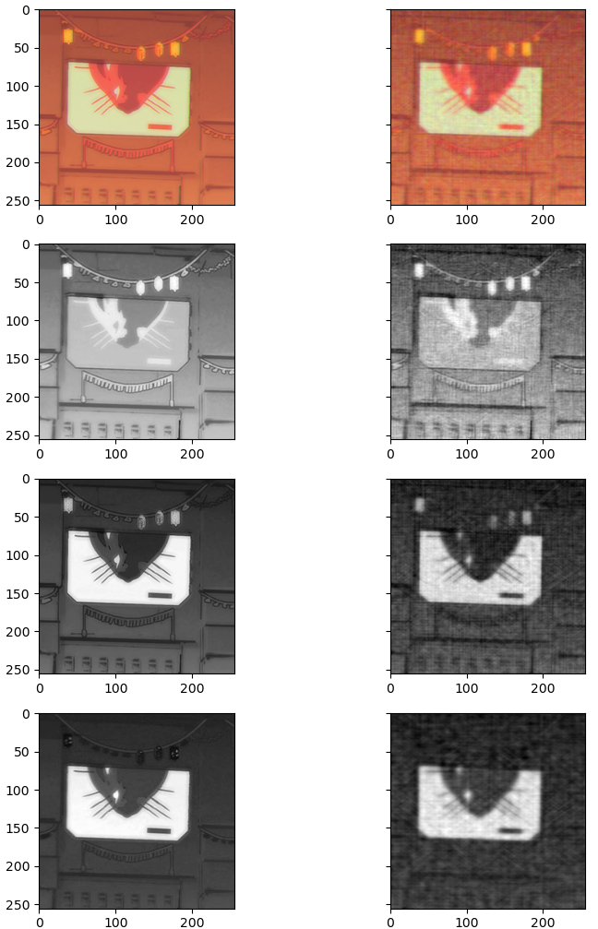 256x256

Subsampling 4:2:2, lum, chrom 50%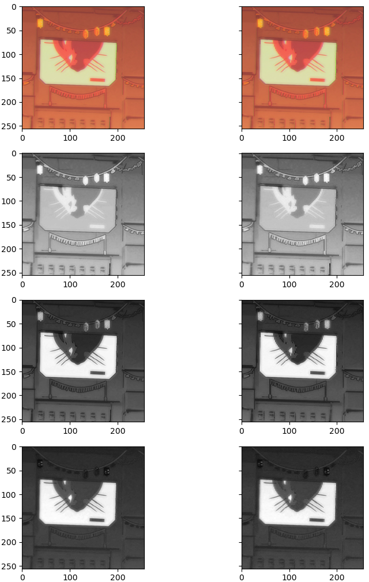, 256x256

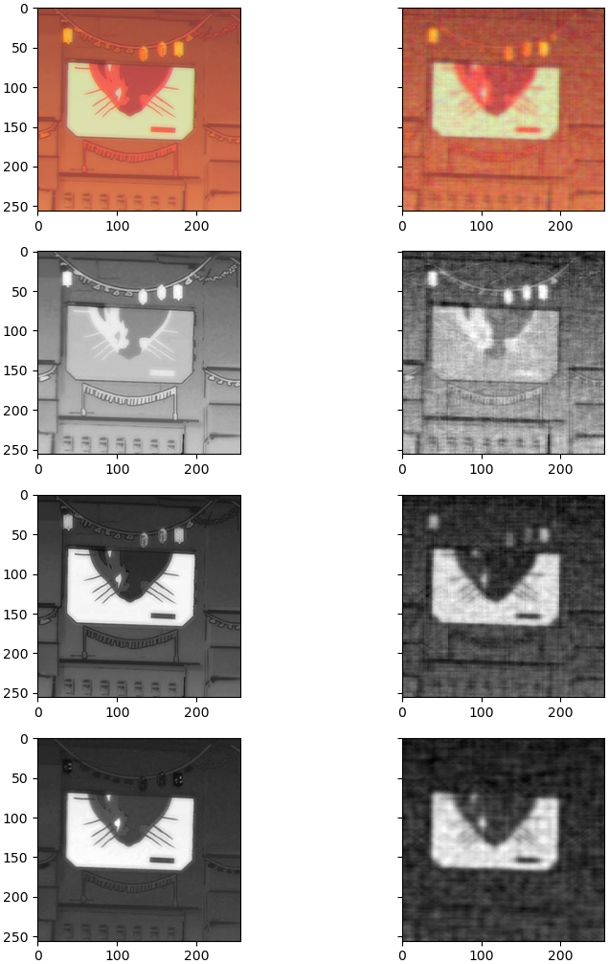Subsampling 4:2:2, lum, chrom 100%, 256x256

Subsampling 4:4:4, lum, chrom 50%, 128x128 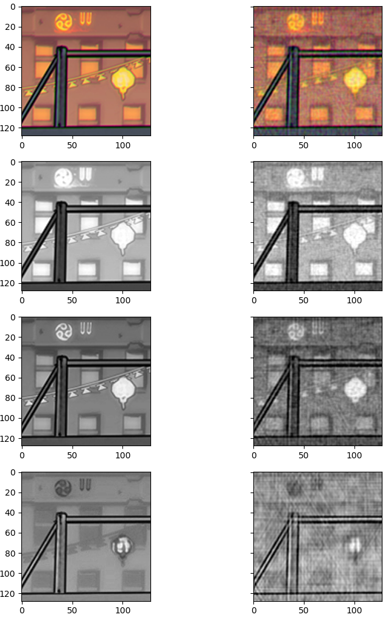

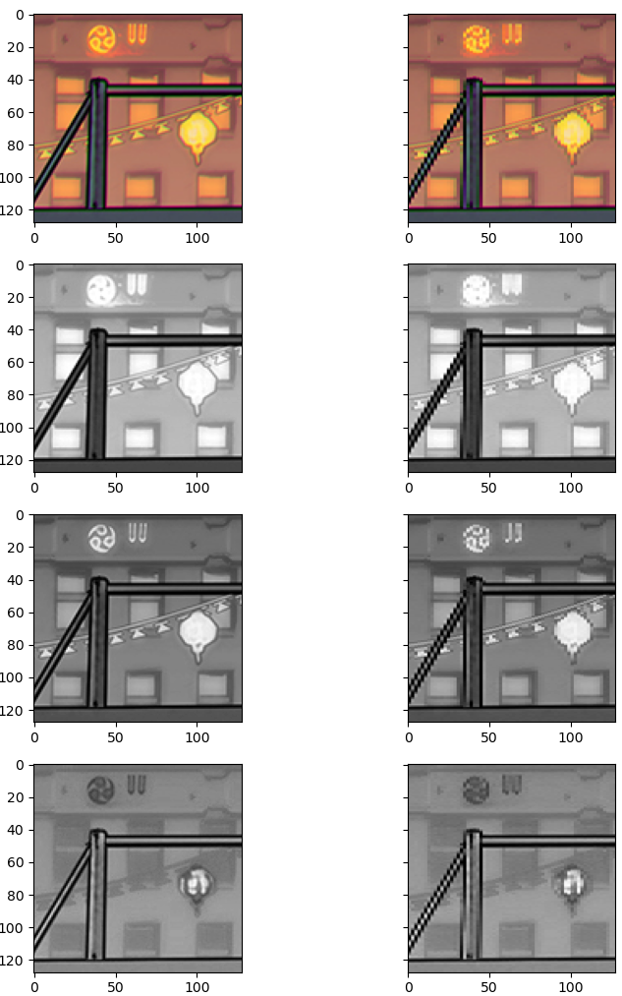Subsampling 4:2:2, lum, chrom 100%, 128x128

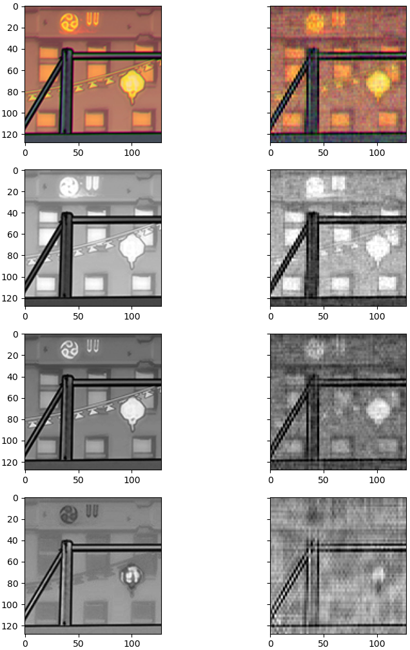Subsampling 4:2:2, lum, chrom 50%, 128x128

Wnioski:

Subsampling 4:2:2 powoduje delikatną pikselację obrazu, z kolei kompresja luminancji i chrominancji powoduje wyraźny „szum”. Najlepiej wyglądają obrazy poddane jedynie subsamplingowi, szczególnie gdy na obrazie nie ma wiele szczegółów. Kompresja luminancji i chrominancji tak mocno zniekształca obraz, że dodanie do niego subsamplingu jest najczęsciej ledwo zauważalne. Kompresja lum i chrom nie zniekształca szczegółów ale nakłada na cały obraz silny szum który jest bardzo zauważalny nawet gdy obraz jest jednolity.